练习1：Scene和Hierarchy窗口
（1）在Scene场景中 使用自带几何体拼出一辆汽车来
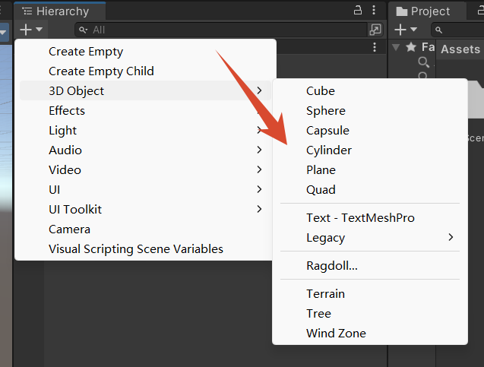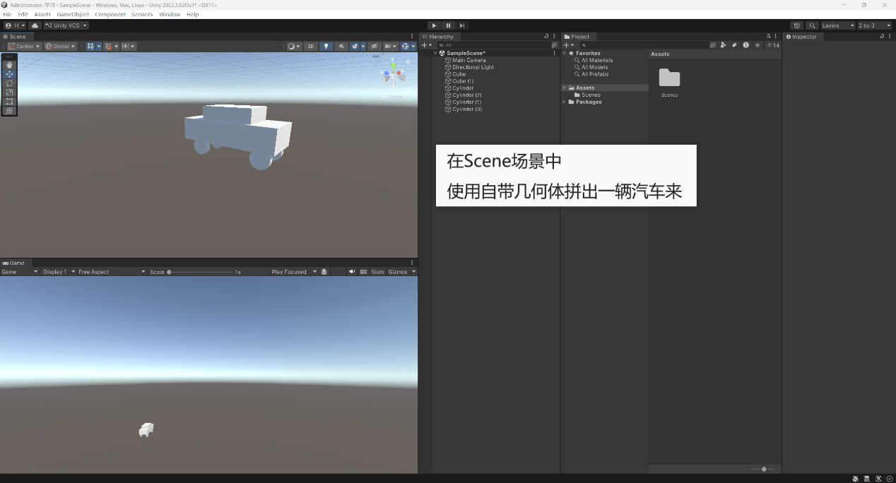
练习2：Game和project窗口
（1）让之前你创建的汽车能够在Game窗口中被完整的看到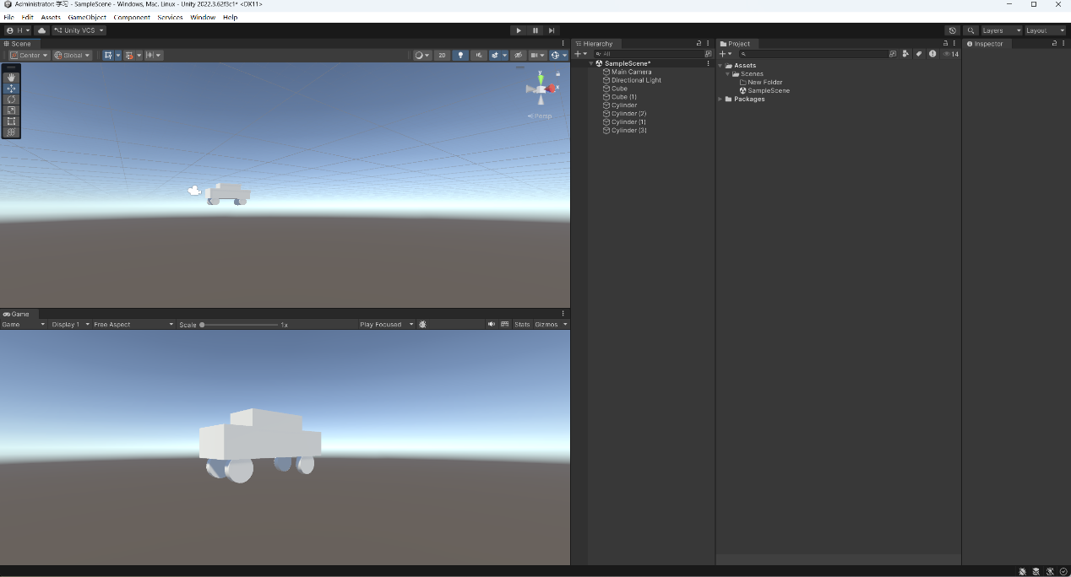
练习3：Inspector和Console窗口
（1）在场景中用Cube堆砌一个有4层Cube高的金字塔出来摄像机要斜向下45度拍摄它
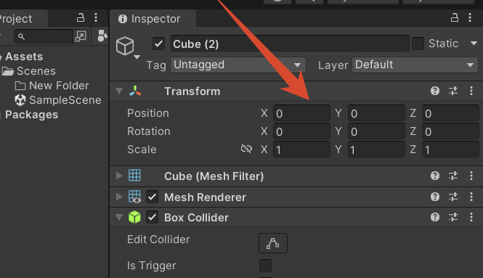
置0 更好修改
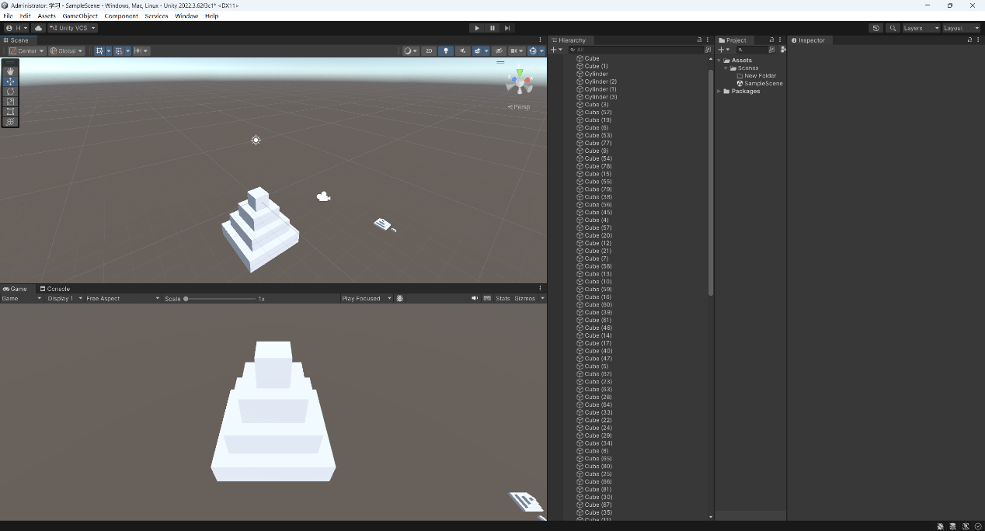
练习4：工具栏和父子关系
（1）在场景中用自带几何体拼一个坦克出来坦克有身体、炮台、炮管、四个轮子他们有共同的父对象父对象移动，其它部件跟随移动炮管跟着炮台转向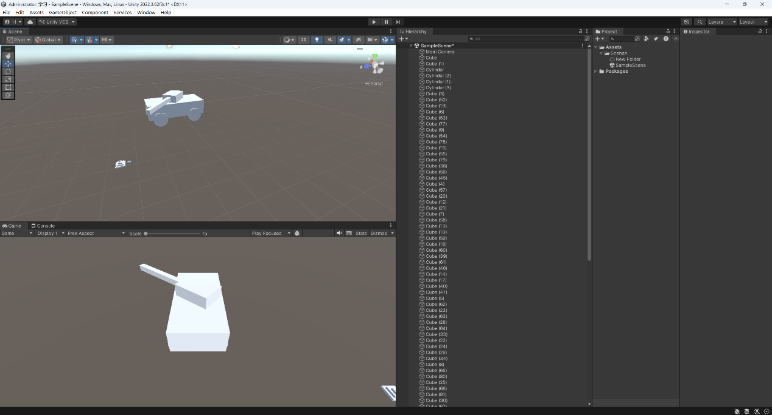
练习5：反射机制和游戏场景
（1）用文本工具打开之前坦克存储的场景的文件查看场景文件中和坦克相关的部分对比着Unity中的Inspector窗口查看相关数据的关系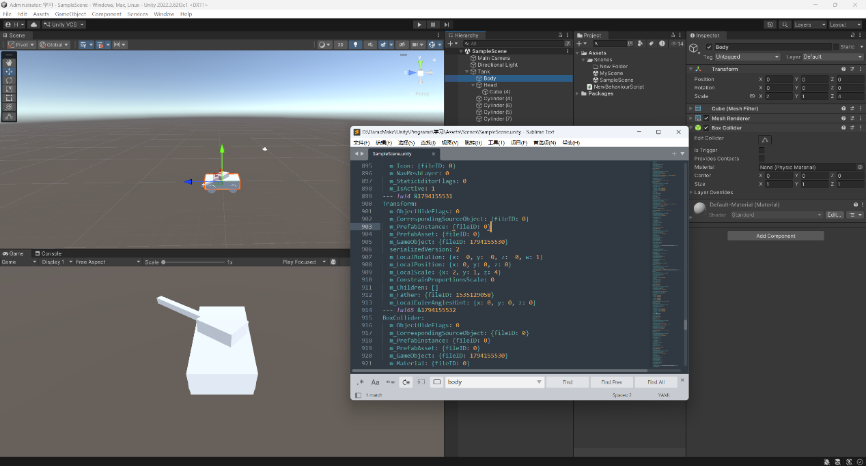
练习6：预制体和资源包的导入导出
（1）将之前制作的坦克对象导出资源包以待备用
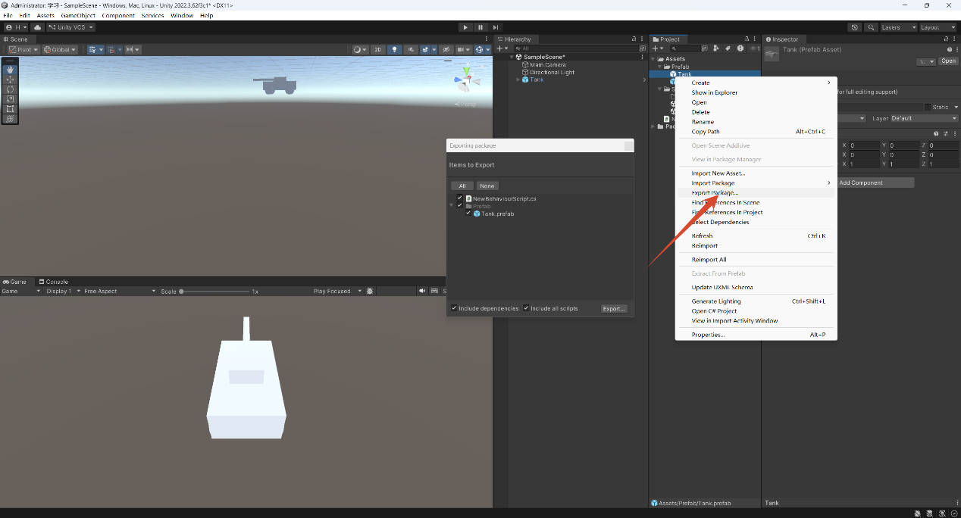
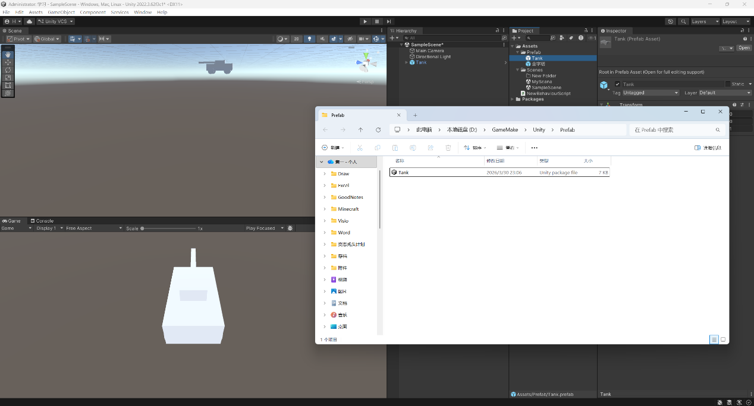
练习7：脚本基本规则
（1）为什么继承MonoBehavior的类不能写构造函数?
因为继承了MonoBehavior的类不能new 只能挂载 所以就不会通过构造函数去实例化对象 写构造函数没有意义
（2）为什么继承MonoBehavior的类不能直接new出来用，要挂载？
因为
①这是Unity顶下的规则
②继承MonoBehavior的类只能挂载在GameObject上配合使用
（3）请写一个类用于说明不继承MonoBehavior的类对于我们的作用
①数据结构类 用于存储信息
public Class PlayerInfo
{
public string name;
public bool sex;
public int atk;
public int def;
public int hp;
}
②单例模式的管理器类
public Class MonsterMgr
{
private static MonsterMgr instance = new MonsterMgr();
public MonsterMgr Instance => instance;
}
练习8：生命周期函数
（1）请在纸上默写出教的各个生命周期函数
并写出他们分别何时执行以及执行的先后顺序是什么
①Awake 类对象自己被创建时调用 ↓
②OnEnable 激活时调用（可多次调用） ↓
③Start 第一次帧更新之前调用 ↓
④FixedUpdate 独立于游戏帧 每帧调用 ← ↑ ↓
⑤Update 每帧调用 ↑ ↓
⑥LateUpdate 晚于UpDate每帧调用 → ↑ ↓
⑦OnDisable 失活时调用（可多次调用） ↓
⑧OnDestroy 销毁类对象时调用 ↓
（2）请用你的理解说出，生命周期函数并不是基类中的成员，为什么 Unity可以自动的执行这些特殊的函数？
反射 Unity记录了所有场景的Object对象 和关联的脚本对象 在游戏执行的特定时机 Unity会通过函数名反射得到脚本对象中生命周期对应的函数 然后在特定时期执行它们
练习9：Insperctor窗口可编辑的变量
（1）如何让公共成员不在Inspector面板上设置
如何让私有或保护成员可以在Inspector面板上设置
①变量前加上特性 [HideInInspector]
②变量前加上特性 [SerializeField]
（2）为什么加不同的特性，在Inspector窗口上会有不同的效果请说出你的理解
特性 Unity通过反射得到信息 然后在Insperctor窗口显示字段信息 Unity内部通过反射得到字段的特性 当具有一些特殊特性时 便会做特定处理
练习10：MonoBehavior中的重要内容
（1）请说出一个继承了MonoBehavior的脚本中
this、this.gameObject、this.transform分别代表什么？
脚本对象、脚本对象依附的GameObject对象、脚本对象依附的GameObject对象的位置信息
（2）一个脚本A一个脚本B，他们都挂在一个GameObject上，实现 在A中的Start函数中让B脚本实活，请用代码失活
public class A : MonoBehaviour
{
void Start()
{
B b = this.GetComponent<B>();
if (b != null)
b.enable = false;
}
}
（3）一个脚本A一个脚本B，脚本A挂在A对象上，脚本B挂在B对象上实现在A脚本的Start函数中将B对象上的B脚本失活
public class A : MonoBehaviour
{
public B b;
//Unity中关联B脚本
void Start()
{
if (b != null)
b.enable = false;
}
}
练习11：最小单位GameObject
（1）一个空物体上挂了一个脚本，游戏运行时该脚本可以实例化出之前的坦克预设体
public class A : MonoBehaviour
{
public GameObject tank;
//Unity中关联坦克脚本
void Start()
{
if (tank != null)
Instantiate(tank);
}
}
（2）一个脚本A一个脚本B，脚本A挂在A对象上，脚本B挂在B对象上实现在A脚本的Start函数中将B对象上的B脚本失活（用GameObject相关知识做）
public class A : MonoBehaviour
{
//方法1 直接关联
public GameObject b;
//Unity中关联B脚本
void Start()
{
B1 b1 = b.GetComponent<B1>();
if (b1 != null)
b1.enabled = false;
}

//方法2 先获取
void Start()
{
GameObject b = Find("B");
B1 b1 = b.GetComponent<B1>();
if (b1 != null)
b1.enabled = false;
}
}
（3）一个对象A和个对象B，在A上挂个脚本，通过这个脚本可以让B对象改名，失活，延迟删除，即删除。可以在lnspector窗口进设置，让B实现不同的效果（提示：GameObject、枚举）
public enum E_Do
{
changeName,
ActiveFalse,
delaydes,
des,
}
public class A : MonoBehaviour
{
public GameObject obj;
//Unity中关联B脚本
void Start()
{
switch (type)
{
case E_ChangeType.changeName:
b.name = "B对象改名";
break;
case E_ChangeType.ActiveFalse:
b.SetActive(false);
break;
case E_ChangeType.delaydes:
Destroy(b, 5);
break;
case E_ChangeType.des:
DestroyImmediate(b);
break;
default:
break;
}
}
}
练习12：Time
（1）在哪里可以设置物理更新的间隔时间？
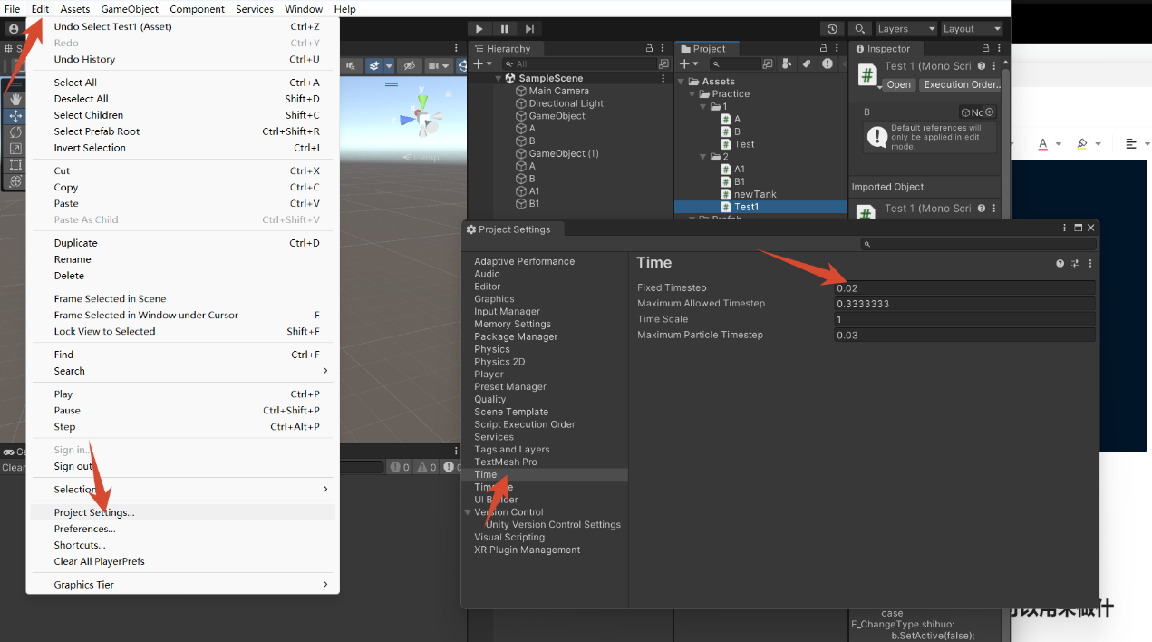
（2）请问Time中的各个时间对于我们来说，可以用来做什么？至少选择两个时间变量来进行说明
①Time.timeScale：时间暂停、倍速、恢复正常
②Time.deltaTime： 帧间隔时间 用于计算位移
③Time.frameCount ：游戏跑了多少帧
练习13：位置和位移
（1）一个空对象上挂了一个脚本，这个脚本可以让游戏运行时，在场景中创建出一个n层由Cube构成的金字塔（提示：实例化预设体或者实例化自带几何体方法）
public class jinzita : MonoBehaviour
{
public int num;
void Start()
{
for (int i = 0; i < num; i++)
{
Vector3 v = new Vector3(-0.5f * i, -1 * i , 0.5f * i);
for (int j = 0; j < (i + 1) * (i + 1); j++)
{
GameObject obj = GameObject.CreatePrimitive(PrimitiveType.Cube);
obj.transform.position = v + new Vector3(j % (i + 1) * 1, 0, j / (i + 1) * -1);
}
}
}
}
（2）这四个方法，哪些才能让对象朝自己的面朝向移动？为何？（可以画图说明）
public class jinzita : MonoBehaviour
{
void Update()
{
this.transform.Translate(Vector3.forward, Space.World);
this.transform.Translate(Vector3.forward, Space.Self);
this.transform.Translate(this.transform.forward, Space.Self);
this.transform.Translate(this.transform.forward,Space.World);
}
}
①相对世界坐标系 朝着z轴正方向动
②相对自己坐标系 朝着z轴正方向动
③相对自己坐标系 朝着自己的z轴正方向动
④相对世界坐标系 朝着自己的z轴正方向动
（3）使用你之前创建的坦克预设体，让其可以朝自己的面朝向向前移动
public class A : MonoBehaviour
{
//两种方法
transform.Translate(Vector3.forward * 1 * Time.deltaTime)
transform.Translate(transform.forward * 1 * Time.deltaTime, Space.World)
}
练习14：角度和旋转
（1）使用你之前创建的坦克预设体，在坦克下面加一个底座（用自带几何体即可）让其可以原地旋转，类似一个展览台
（2）在第一题的基础上，让坦克的炮台可以自动左右来回旋转，炮管可以自动上下抬起
（3）请用3个球体，模拟太阳、地球、月亮之间的旋转移动
public class zhuan : MonoBehaviour
{
public float rotateSpeed = 10;
public float headRotateSpeed = 10;
public float ptRotateSpeed = 10;

public Transform headPos;
public Transform ptPos;
public Transform sonPos;
public Transform earthPos;
public Transform moonPos;

void Update()
{
//this.transform.Rotate(new Vector3(0,10,0) * Time.deltaTime);
this.transform.Rotate(Vector3.up, rotateSpeed * Time.deltaTime);

headPos.Rotate(Vector3.up, headRotateSpeed * Time.deltaTime);
if (!(headPos.localEulerAngles.y >=315 && headPos.localEulerAngles.y <= 360) &&
headRotateSpeed > 0 && headPos.eulerAngles.y >= 45)
headRotateSpeed = -headRotateSpeed;
else if (!(headPos.localEulerAngles.y <= 45 && headPos.localEulerAngles.y >= 0) &&
headRotateSpeed < 0 && headPos.localEulerAngles.y <= 315)
headRotateSpeed = -headRotateSpeed;

ptPos.Rotate(Vector3.right, ptRotateSpeed * Time.deltaTime);
if (!(ptPos.localEulerAngles.x >= 350 && ptPos.localEulerAngles.x <= 360) &&
ptRotateSpeed > 0 && ptPos.eulerAngles.x >= 10)
ptRotateSpeed = -ptRotateSpeed;
else if (!(ptPos.localEulerAngles.x <= 10 && ptPos.localEulerAngles.x >= 0) &&
ptRotateSpeed < 0 && ptPos.localEulerAngles.x <= 350)
ptRotateSpeed = -ptRotateSpeed;

sonPos.Rotate(new Vector3(0,100,0) * Time.deltaTime);
earthPos.Rotate(new Vector3(0, 100, 0) * Time.deltaTime);
moonPos.Rotate(new Vector3(0, 100, 0) * Time.deltaTime);
}
}
练习15：缩放和看向
（1）使用之前的坦克预设体，让摄像机可以跟随其移动，并且一直看向坦克
public class LookAt : MonoBehaviour
{
public Transform tank;
void Update()
{
transform.LookAt(tank);
}
}
练习16：父对象和子对象
（1）请为Transform写一个拓展方法，可以将它的子对象按名字的长短进行排序改变他们的顺序，名字短的在前面，名字长的在后面
public static class Tool
{
public static void Sort(this Transform obj)
{
List<Transform> temp = new List<Transform>();
for (int i = 0; i < obj.childCount; i++)
{
temp.Add(obj.GetChild(i));
}
temp.Sort((a, b) =>
{
if (a.name.Length < b.name.Length)
return -1;
else
return 1;
});
for (int i = 0; i < temp.Count; i++)
{
temp[i].SetSiblingIndex(i);
}
}
}
（2）请为Transform写个拓展法，传一个名字查找子对象，即使是子对象的子对象也能查找到
public static class Tool
{
public static Transform FindSon(this Transform father, string name)
{
Transform son = null;
son = father.Find(name);
if (son != null)
return son;
for (int i = 0; i < father.childCount; i++)
{
son = father.GetChild(i).FindSon(name);
if (son != null)
return son;
}
return son;
}
}
练习17：坐标转换
（1）一个物体A，不管它在什么位置，写一个方法，只要执行这个方法就可以在它的左前方（-1,0,1）处创建一个空物体
[ContextMenu("在左前方创建一个空物体")]
void NewObject()
{
GameObject obj = new GameObject();
obj.transform.position = transform.TransformPoint(new Vector3(-1, 0, 1));
}
（2）一个物体A，不管它在什么位置，写一个方法，只要执行这个法就可以在它的前方创建出3个球体，位置分别是（0,0,1），（0,0,2），(0,0,3)
[ContextMenu("在前方创建3个球体")]
public void New3Object()
{
for (int i = 1; i <= 3; i++)
{
GameObject obj = GameObject.CreatePrimitive(PrimitiveType.Sphere);
obj.transform.position = transform.TransformPoint(Vector3.forward * i);
}
}
练习18：Input输入相关
（1）使用之前的坦克预设体，用WASD键控制坦克的前景后退，左右转向
public class Move_TK : MonoBehaviour
{
public int moveSpeed = 10;
public int rotateSpeed = 50;
void Update()
{
transform.Translate(Vector3.forward * moveSpeed * Input.GetAxis("Vertical") * Time.deltaTime);
transform.Rotate(Vector3.up * rotateSpeed * Input.GetAxis("Horizontal") * Time.deltaTime);
}
}
（2）在上一题的基础上，鼠标左右移动控制炮台的转向
public class Move_TK : MonoBehaviour
{

public int headSpeed = 50;
public Transform head;
void Update()
{
head.Rotate(Vector3.up, headSpeed * Input.GetAxis("Mouse X") * Time.deltaTime);
}
}
练习19：屏幕Screen相关
(1)在输入习题的基础上，鼠标滚轮控制控制炮管的抬起放下
public class Move_TK : MonoBehaviour
{
public int pgSpeed = 50;
public Transform pg;
void Update()
{
pg.Rotate(Vector3.right, pgSpeed * Input.mouseScrollDelta.y * Time.deltaTime);
}
}
(2)在上一题的基础上，加入长按鼠标右键移动鼠标可以让摄像机围着坦克旋转，改变观察坦克的视角
public class Camera : MonoBehaviour
{
public int cameraSpeed = 50;
public Transform pos;
void Update()
{
if (Input.GetMouseButton(1))
{
transform.RotateAround(pos.position, Vector3.up, cameraSpeed * Input.GetAxis("Mouse X") * Time.deltaTime);
}
}
}
练习20：Camera可编辑参数
（1）请用两个摄像机实现分屏效果
用之前制作的可以移动的坦克，一个摄像机俯视坦克跟随移动
一个摄像机在炮口位置跟随坦克炮口移动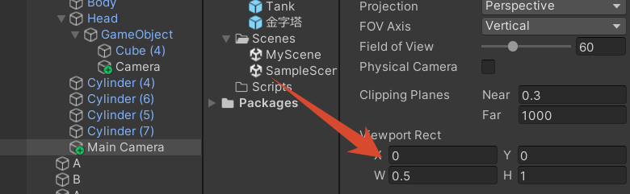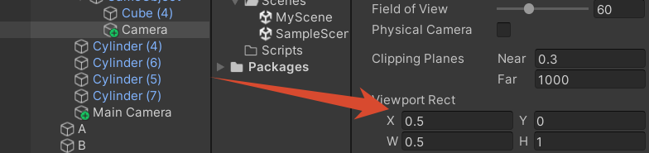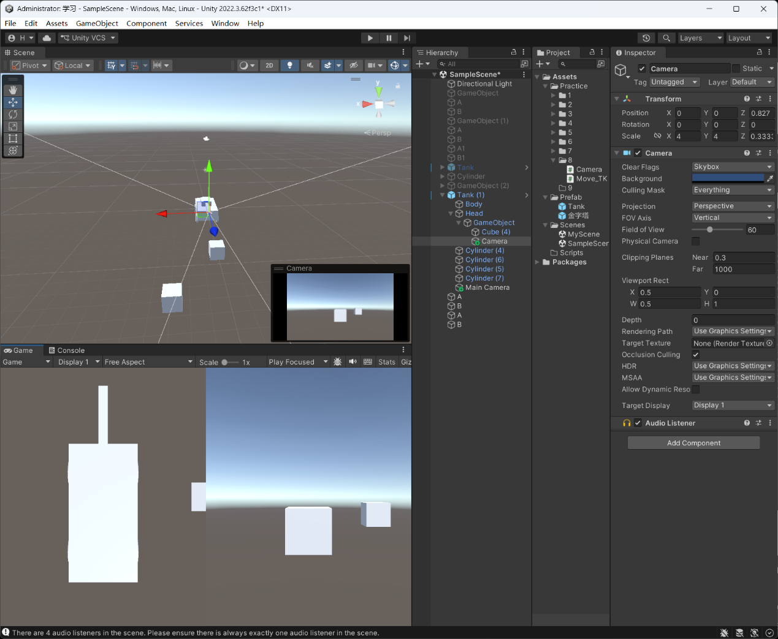
（2）场景上有两个物体A和B，有两个摄像机A和B
A摄像机渲染A，B摄像机渲染B，玩家能在Game窗口同时看到A和B
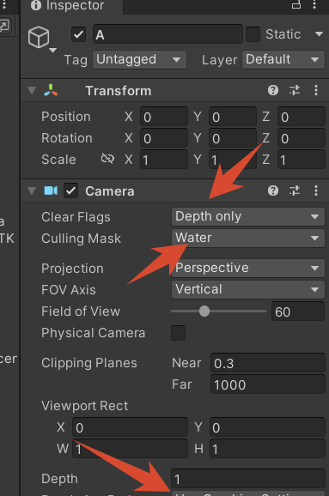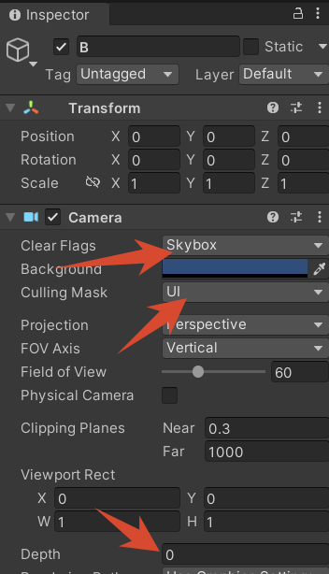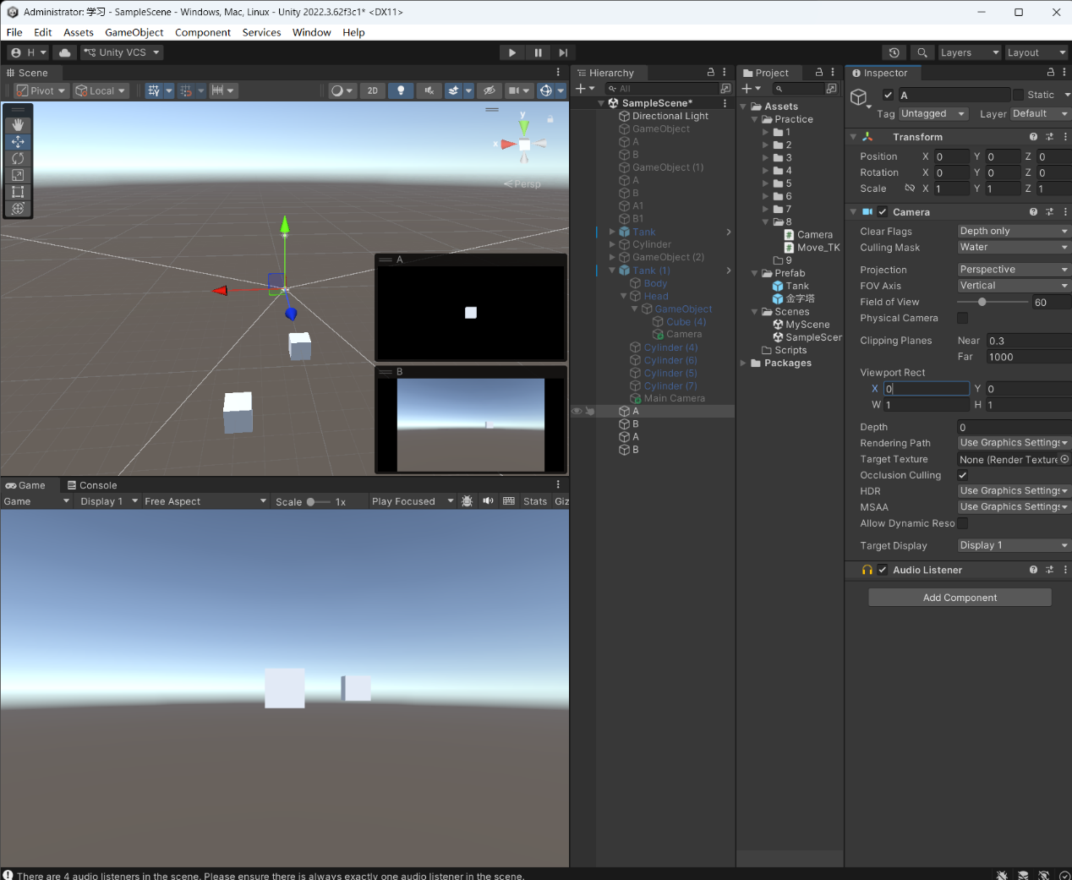
练习21：Camera代码相关
（1）游戏画面中央有一个立方体，请将该立方体的世界坐标系位置，转换为屏幕坐标，并打印出来
public class Test_9 : MonoBehaviour
{
void Start()
{
print(Camera.main.WorldToScreenPoint(transform.position));
}
}
（2）在屏幕上点击一下鼠标，则在对应的世界坐标位置 创建一个Cube出来
public class Test_9 : MonoBehaviour
{
void Update()
{
if (Input.GetMouseButtonDown(0))
{
GameObject obj = GameObject.CreatePrimitive(PrimitiveType.Cube);
Vector3 v = Input.mousePosition;
v.z = 50;
obj.transform.position = Camera.main.ScreenToWorldPoint(v);
}
}
}
练习22：光源组件
（1）通过代码结合点光源模拟一个蜡烛的光源效果
public class Light_10 : MonoBehaviour
{
public float pointSpeed = 0.8f;
public float flashSpeed = 10;
public Light lightPos;
void Start()
void Update()
{
lightPos.transform.Translate(Vector3.right * pointSpeed * Time.deltaTime);
if (lightPos.transform.position.x >= 1)
{
pointSpeed = -pointSpeed;
}
else if (lightPos.transform.position.x <= 0.8f)
{
pointSpeed = -pointSpeed;
}

lightPos.intensity += flashSpeed * Time.deltaTime;
if (lightPos.intensity >= 1)
{
flashSpeed = -flashSpeed;
}
else if (lightPos.intensity <= 0.5f)
{
flashSpeed = -flashSpeed;
}
}
}
（2）通过代码结合方向光模拟白天黑夜的变化
public class Light_10 : MonoBehaviour
{
public int dirSpeed = 10;
public Light dirLightPos;
void Update()
{
dirLightPos.transform.Rotate(Vector3.right, dirSpeed * Time.deltaTime);
}
}
练习23：碰撞检测
（1）在之前Input和Screen中的练习题基础上加入一个点击鼠标左键可以发射一颗子弹飞出的功能
//面向对象的思想 给子弹对象挂上移动脚本
public class Bullet : MonoBehaviour
{
public int speed = 10;
void Update()
{
transform.Translate(Vector3.forward * speed * Time.deltaTime);
}
}
（2）在上一题的基础上，加入子弹触碰到地面会自动消失的功能
public class Bullet : MonoBehaviour
{
private void OnTriggerEnter(Collider other)
{
//防止子弹接触到炮管碰撞器被移除 只接触到指定标签的碰撞器才会被移除
if (other.gameObject.CompareTag("Ground") ||
other.gameObject.CompareTag("Monster"))
Destroy(gameObject);
}
}
（3）在上一题的基础上，在场景加入一些立方体，每个立方体被子弹打3下就会消失
public class Remove : MonoBehaviour
{
//默认血量为3
public int hp = 3;
private void OnTriggerEnter(Collider collider)
{
//打一下扣一滴血
--hp;
if (hp <= 0)
//没血移除
Destroy(gameObject);
}
}
练习24：刚体加力
（1）请问现在让一个物体产生位移有几种式？
①直接在Update生命周期函数中改变Transform当中的Position属性
②直接在Update命周期函数中使用Transform提供的API TransLate这个法
③通过加力
rigidBody.AddForce
rigidBody.AddRelativeForce
④通过改变刚体速度变量
rigidBody.velocity = Vector3.forward *10;

